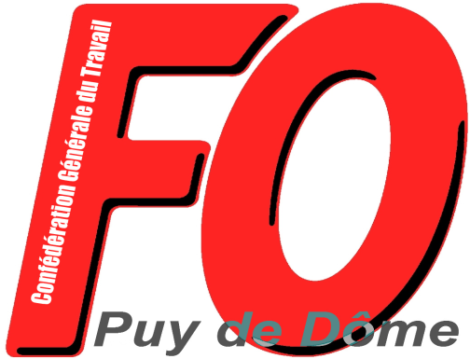
Union Départementale des Syndicats
CGT-FORCE OUVRIERE
du Puy de Dôme

38 rue Raynaud – 63000 Clermont-Ferrand
04 73 92 30 33 – Fax : 04 73 90 62 66
Courriel : udfo63@wanadoo.fr ou fbochard@wanadoo.fr

Communiqué de l’UD FO du Puy-de-Dôme

A chaque fois qu’elle s’est exprimée publiquement, l’Union Départementale FORCE OUVRIERE du Puy de Dôme a souligné avec insistance la colère grandissante des salariés, de la jeunesse, des retraités, des demandeurs d’emplois face au refus des gouvernements successifs de répondre aux revendications portées en particulier par FO. Ce sont eux qui portent la responsabilité de la dégradation de la situation sociale !

Au contraire, les contre-réformes attaquant les retraites, le code du travail, les services publics… ont aggravé la situation, et les politiques d’austérité poursuivies par tous les gouvernements ont détérioré et détériorent toujours plus les conditions d’existence de la population…

Aujourd’hui la mobilisation dite des « gilets jaunes », même si elle n’est pas au départ de nature syndicale, montre à l’évidence l’explosion de cette colère contenue depuis des années. Avec l’appui de 70 à 75 % de la population (malgré la campagne de dénigrement dont il est l’objet), ce mouvement prouve que les revendications exprimées, en particulier sur le pouvoir d’achat et les salaires ainsi que sur le maintien des services publics, sont des urgences !

Le mépris du gouvernement face à ces revendications, ses gesticulations pour créer une forme d’union sacrée et associer les organisations syndicales à des concertations « bidons » pour poursuivre ses projets de régression sociale ne sont pas une réponse à la colère légitime des salariés, des jeunes, des retraités, des demandeurs d’emplois…

Pour l’UD FO du Puy de Dôme, l’heure est à l’ouverture immédiate de négociations sur nos revendications :
- Hausse du SMIC à 80 % du salaire médian soit 200 € de plus
- Augmentation générale des salaires, dans le privé comme dans le public (avec rattrapage des pertes de pouvoir d’achat), revalorisation immédiate des retraites, des pensions, des allocations et minima sociaux et annulation de l’augmentation de la CSG
- Instauration d’une prime de transport
- Gel et plafonnement des taxes sur le carburant et l’énergie
- Défense des services publics et annulation des 120 000 suppressions de postes ! Défense des statuts !
- Arrêt des contre-réformes en cours contre l’assurance chômage et contre les régimes de retraite : non au régime unique par points !
- L’abrogation de la loi Travail et des ordonnances Macron !

L’UD FO appelle ses syndicats et militants à faire connaître largement ces revendications et à agir pour leur satisfaction en organisant des réunions, des rencontres, des assemblées générales pour débattre et décider avec les salariés.

Compte tenu de l’urgence de la situation, l’UD FO du Puy de Dôme demande à être reçue par le Préfet et afin de couvrir toutes les initiatives qui pourraient être prises dépose dès maintenant un préavis de grève à durée indéterminée pour tous les salariés du privé et du public dans le département.
Clermont-Ferrand le 3 décembre 2018 – 23 heures

Pour tout contact : 06 82 38 66 51

